台北市立松山高中105學年度第2學期高二自然組第二次期中考數學科試題卷
二年 班 座號 姓名
一、多重選擇題
(每題6分，錯1個選項得4分，錯2個選項得2分，錯3個選項以上得0分，共24分)
1.已知空間中兩直線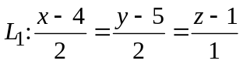與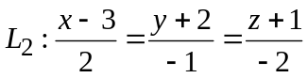互為歪斜線，
P在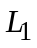上且Q在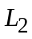上，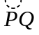為兩歪斜線之公垂線，下列敘述何者正確?
(A) 包含且平行之平面方程式為x－2y+2z+4=0
(B) 包含直線之平面必垂直或
(C) 兩歪斜線之距離為3
(D) 向量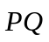⊥(1,－2,2)
(E) 上R點坐標為(4,5,1), 上之S點坐標為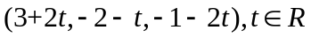，則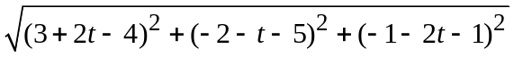之最小值為3。

2. 空間中有兩直線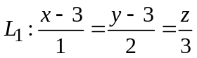，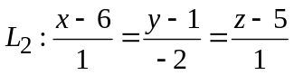與兩平面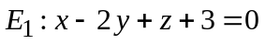，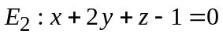，下列敘述何者正確?
(A) 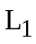與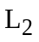互相垂直
(B) 與互為歪斜線
(C) 與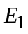垂直
(D) 在平面上
(E) 與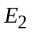相交於一點

3. 方程組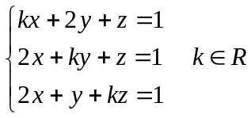，下列敘述何者正確?
(A) k=1與k=2 有相同的解
(B) k=4時方程組之幾何意義為三相異平面交於一直線
(C) 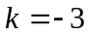時方程組之幾何意義為三相異平面兩兩交於一直線，三線沒有共點。
(D) 此方程組的幾何意義不可能為兩平面平行且與第三平面分別交於一直線。
(E) k=1時其解為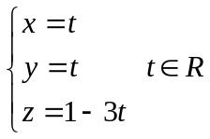
4. A,B,X為3個二階方陣，且行列式det(A)與det(B)均不為零，I為二階單位矩陣，O為零矩陣。下列敘述何者正確?
(A) 若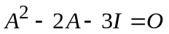，則A=3I或A=－I
(B) 若AB=O，則B=O
(C) 若AX=B，則X=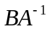
(D) 若A,B為轉移矩陣，則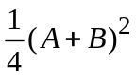亦為轉移矩陣
(E) 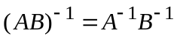

二、填充題：(10題，共60分，配分詳見答案卷)
1. 已知四面體四頂點坐標A(，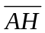為底面BCD之高，則H點之坐標為 。

2. 空間中有一圓C，已知其兩切線為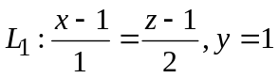；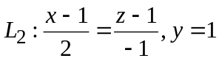。若圓C之半徑為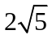，圓心座標為(a,b,c)，且a＞0，則(a,b,c)= 。(有兩解)

3. 若方程組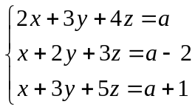 有解，求實數a= 。

4. 增廣矩陣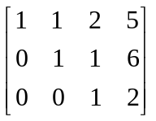所表示的一次方程組與方程組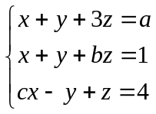有相同的解，則序組(a,b,c)= 。

5. 設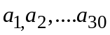是從1,－2,3之三個整數中取值的數列，其絕對值總和為58，且每一數平方後總和為134，則數列中取值為－2的共有 項。

6. 矩陣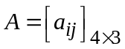，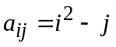，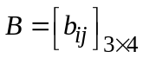，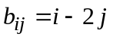則矩陣乘積AB中第三列第二行的元素為= 。

7. 已知矩陣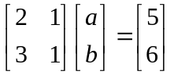，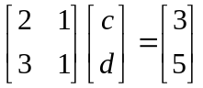，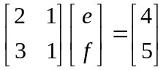則a+b+c+d+e+f= 。

8. 若矩陣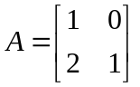，試求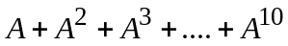= 。

9. 設矩陣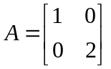，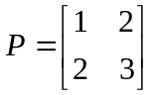，若B=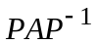求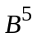=

10. 已知兩數列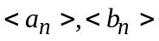有如下之遞迴關係: ，若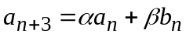，則數對(α,β)=

三、計算題 (共16分)
1. 已知方程組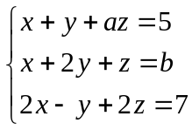有無限多解，請寫出增廣矩陣並利用矩陣列運算，求出數對(a,b) 。 (6分)

2. 甲袋中有2顆白球1顆黑球，乙袋中有2顆白球。自甲袋中取出1球放入乙再從乙袋中取出1球放回甲袋稱為1局。
(1) 若進行兩局，試利用轉移矩陣，求出甲袋中仍為2白球1黑球的機率。 (6分)
(2) 進行多局以後，在穩定狀態下，求甲袋中仍為2白球1黑球的機率。 (4分)

台北市立松山高中105學年度第2學期高二自然組第二次期中考數學科答案卷
二年 班 座號 姓名
一、多重選擇題：
(每題6分，答錯1個選項得4分，答錯2個選項得2分，答錯3個選項以上得0分，共24分)
1 | 2 | 3 | 4
二、填充題：(共60分)
答對總題數 | 1 | 2 | 3 | 4 | 5 | 6 | 7 | 8 | 9 | 10
得分 | 8 | 16 | 24 | 32 | 40 | 44 | 48 | 52 | 56 | 60

1 | 2 | 3
4 | 5 | 6
7 | 8 | 9
10
三、計算題 (共16分)
1 2

台北市立松山高中105學年度第2學期高二自然組第二次期中考數學科答案卷
二年 班 座號 姓名
一、多重選擇題：
(每題6分，答錯1個選項得4分，答錯2個選項得2分，答錯3個選項以上得0分，共24分)
1 | 2 | 3 | 4
AC | ADE | CDE | D
二、填充題：(共60分)
答對總題數 | 1 | 2 | 3 | 4 | 5 | 6 | 7 | 8 | 9 | 10
得分 | 8 | 16 | 24 | 32 | 40 | 44 | 48 | 52 | 56 | 60

1 | 2 | 3
(-1,2,0) | (7,1,3)或(3,1,-5) | 7
4 | 5 | 6
(7,0,-2) | 8 | - 44
7 | 8 | 9
8 | 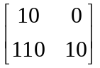 | 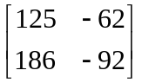
10
(2,-11)
三、計算題 (共16分)
1. 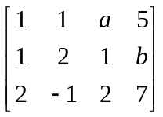→  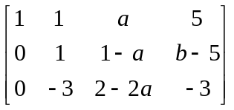→  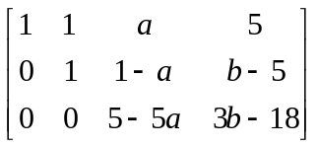  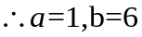 | 2.  (1) 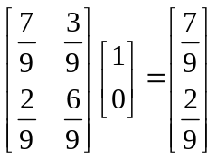  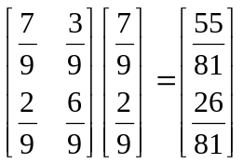 甲袋中仍為2白球1黑球的機率=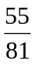  (2) 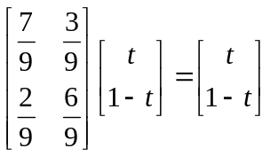， t=  穩定狀態下，甲袋中仍為2白球1黑球的機率為

